TÀI LIỆU HƯỚNG DẪN SỬ DỤNG:
HỆ THỐNG CẤP GIẤY PHÉP XÂY DỰNG
HỆ THỐNG CUNG CẤP THÔNG TIN VỀ QUY HOẠCH XÂY DỰNG
ĐỐI TƯỢNG: LÃNH ĐẠO/ CHUYÊN VIÊN XỬ LÝ HỒ SƠ

MỤC LỤC

I. MỞ ĐẦU 3
I.1. Mục đích tài liệu 3
I.2. Phạm vi 3
I.3. Cách sử dụng 3
I.4. Các quy ước đánh máy 3
I.5. Tài liệu liên quan 3
I.6. Giải thích từ ngữ và các chữ viết tắt 4
II. TỔNG QUAN 4
II.1. Đăng nhập hệ thống 4
II.2. Menu hệ thống 5
II.3. Thoát ra khỏi hệ thống 6
II.4. Hướng dẫn sử dụng các chức năng 6
II.4.1. Hồ sơ đang xử lý 6
II.4.1.1. Quản lý danh sách 6
II.4.1.2. Xem chi tiết và xử lý 7
II.4.1.3. Xem tiến trình xử lý 10
II.4.3. Hồ sơ đã xử lý 11
II.4.4. Hồ sơ yêu cầu bổ sung 12
II.4.7. Hồ sơ từ chối tiếp nhận 13

MỞ ĐẦU

Mục đích tài liệu
Tài liệu này hướng dẫn các cán bộ xử lý hồ sơ bao gồm:
- Lãnh đạo đơn vị
- Trưởng phòng, Phó phòng chuyên môn
- Chuyên viên/ cán bộ thụ lý hồ sơ
- Văn thư

Phạm vi
Cán bộ xử lý các hồ sơ được chuyển từ bộ phận một cửa thuộc 2 DVC:
- Cấp giấy phép xây dựng (đối với nhà ở riêng lẻ)
- Cung cấp thông tin quy hoạch

Cách sử dụng
Cán bộ sử dụng thuộc mục I.1 có chung các menu chức năng bao gồm:
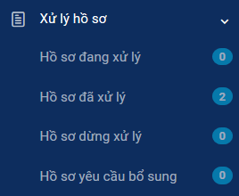
Hướng dẫn chi tiết và các chức năng xử lý chính được mô tả chi tiết tại menu Hồ sơ đang xử lý.
Các menu chức năng khác tham chiếu thêm khi có chức năng tương tự.

Các quy ước đánh máy
N/A

Tài liệu liên quan

STT | Tên Tài liệu | Tên file
- 1 | Thông tư số: 15/2016/TT-BXD ngày 30 tháng 06 năm 2016 hướng dẫn về cấp giấy phép xây dựng
- 2 | Quyết định số 808/ QĐ-BXD ngày 17/06/2020 về việc Công bố thủ tục hành chính “Cung cấp thông tin về Quy hoạch xây dựng” thuộc phạm vi chức năng Quản lý nhà nước của Bộ Xây dựng
- 3 | Luật Xây dựng số 50/2014/QH13

Giải thích từ ngữ và các chữ viết tắt
Thuật ngữ | Ý nghĩa
DVC | Dịch vụ công
NSD | Người sử dụng
CSDL | Cơ sở dữ liệu
CB | Cán bộ

TỔNG QUAN

Đăng nhập hệ thống
Cán bộ truy cập vào hệ thống quản trị dịch vụ công trực tuyến, hệ thống sẽ hiển thị giao diện đăng nhập như sau:
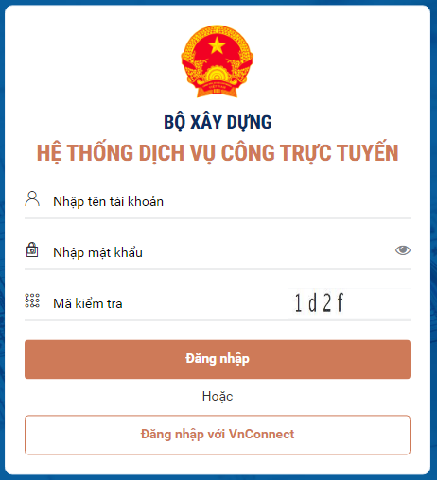
Cán bộ nhập tài khoản, mật khẩu đã được cấp và mã kiểm tra, chọn [Đăng nhập] để truy cập trang chức năng của hệ thống.
Hoặc chọn [Đăng nhập với VNConnect] để đăng nhập bằng tài khoản trên Cổng dịch vụ công Quốc Gia. (Xem thêm hướng dẫn tại: https://dichvucong.gov.vn/p/home/dvc-huong-dan-cong-dan-doanh-nghiep.html mục 03: Đăng ký, đăng nhập tài khoản công dân, doanh nghiệp)
Lưu ý*: Khi truy cập bằng tài khoản trên Dịch vụ Công Quốc Gia, hệ thống thông báo “Tài khoản chưa có trên hệ thống CSDL. Vui lòng liên hệ quản trị hệ thống!”, tài khoản của VNConnect của Cán bộ chưa được gán quyền quản trị để thao tác chức năng trên hệ thống quản trị. Cán bộ vui lòng liên hệ với quản trị hệ thống cấp gần nhất.

Menu hệ thống
Menu chức năng được thiết kế bên trái giao diện màn hình như sau:

Tên menu | Mô tả
Trang chủ | Dashboard/ Bảng điều khiển
Hồ sơ đang xử lý | Theo dõi hồ sơ đã xử lý/ chuyển tiếp/ chuyển trả cho cán bộ khác
Hồ sơ đã xử lý | Theo dõi hồ sơ từ chối xử lý
Hồ sơ dừng xử lý | Theo dõi hồ sơ yêu cầu bổ sung thông tin
Hồ sơ yêu cầu bổ sung | Theo dõi hồ sơ đã xử lý/ chuyển tiếp/ chuyển trả cho cán bộ khác

Thoát ra khỏi hệ thống
- Cán bộ chọn tên tài khoản ở góc trên bên phải màn hình hệ thống:
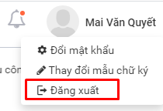
- Chọn [Đăng xuất], hệ thống chuyển sang giao diện chức năng đăng nhập.

Hướng dẫn sử dụng các chức năng

II.4.1. Hồ sơ đang xử lý
Mô tả: Chức năng cho phép cán bộ (tại mục I.1) xem thông tin hồ sơ, bổ sung thông tin hồ sơ, chuyển tiếp/ chuyển trả/ yêu cầu bổ sung/ từ chối xử lý hồ sơ.
Đường dẫn: Xử lý hồ sơ >> Hồ sơ đang xử lý

II.4.1.1. Quản lý danh sách
Truy cập vào đường dẫn chức năng, hệ thống hiển thị danh sách hồ sơ đang chờ xử lý:
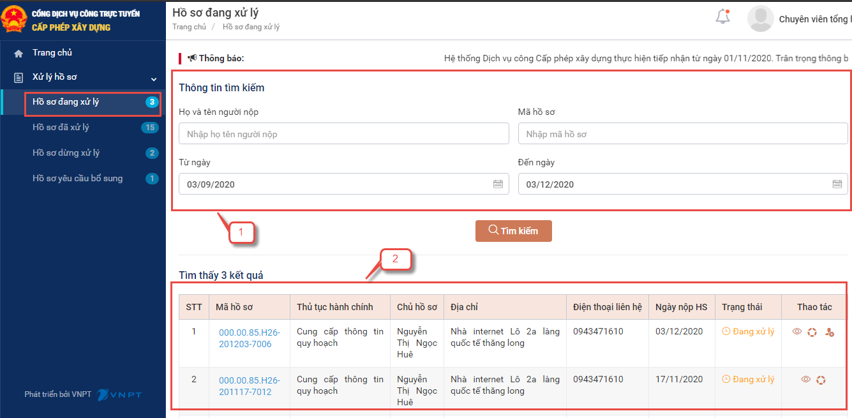

Vùng 1: Tiêu chí tìm kiếm
Vùng 2: kết quả tìm kiếm, mặc định hiển thị 10 kết quả/ 1 trang, sắp xếp theo thứ tự giảm dần của mã hồ sơ và thời gian nộp hồ sơ trong 3 tháng tính từ thời điểm hiện tại.
Một số chức năng xử lý:
- : cho phép xem chi tiết thông tin hồ sơ và thao tác nghiệp vụ
- : xem tiến trình và sơ đồ luồng xử lý của hồ sơ
- : xem thông tin yêu cầu bổ sung hồ sơ trước đó

II.4.1.2. Xem chi tiết và xử lý
Cán bộ chọn trên hồ sơ cần xem/ xử lý để chuyển giao diện chi tiết thông tin.
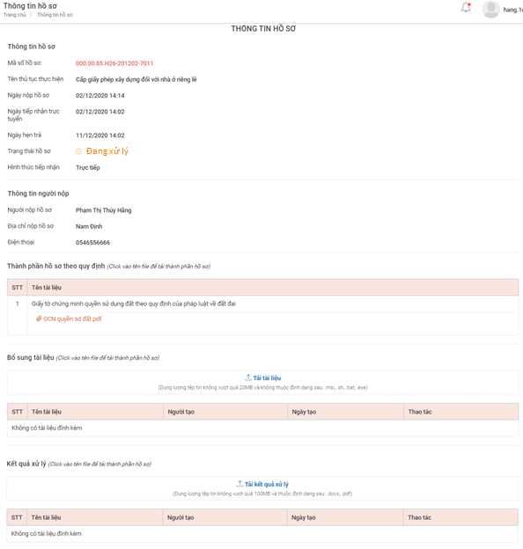
Lưu ý:
- Vùng Bổ sung tài liệu: cho phép Tải tài liệu bổ sung liên quan đến hồ sơ (lưu chuyển nội bộ)
- Vùng kết quả xử lý: cho phép Tải tài liệu liên quan đến kết quả xử lý hồ sơ.
Cán bộ xử lý tải lên các văn bản kết quả như Giấy cấp phép, thông tin quy hoạch. Lãnh đạo, văn thư đính kèm tài liệu đã có ký số hoặc thực hiện ký số tại đây.
Tại đây, các cán bộ có thể:
- Chọn [Xem tiến trình]: hiển thị thông tin về tiến trình xử lý của hồ sơ tương ứng (xem thêm hướng dẫn tính năng Xem tiến trình xử lý)
- Chọn [Chuyển] – [Trả lại]: để chuyển lại hồ sơ cho cán bộ liền kề chuyển tới:
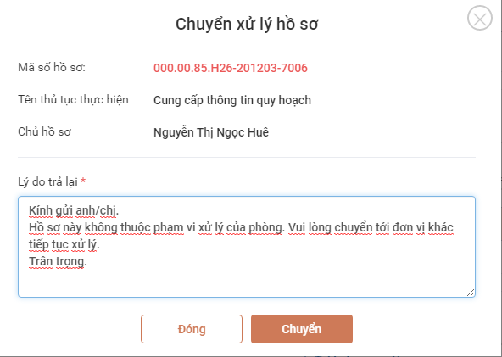
- Chọn [Chuyển] > [Chuyển xử lý]: Cho phép chuyển tới cán bộ/ lãnh đạo xử lý tiếp theo
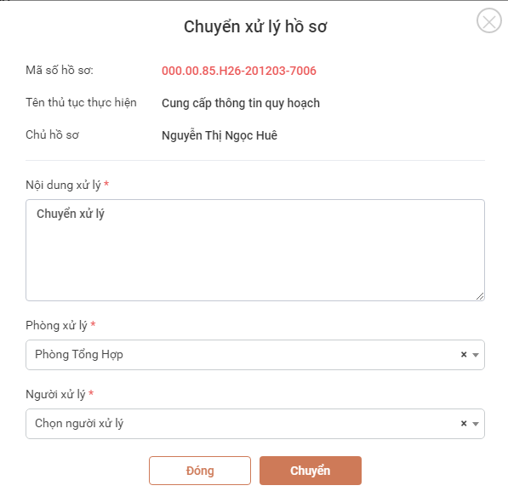
- Chọn [Dừng xử lý] để từ chối xử lý, chuyển thông tin về công dân:
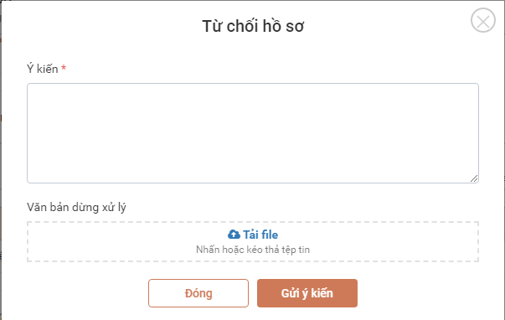
- Chọn [Yêu cầu bổ sung hồ sơ]: chuyển trả công dân bổ sung thêm thông tin hồ sơ
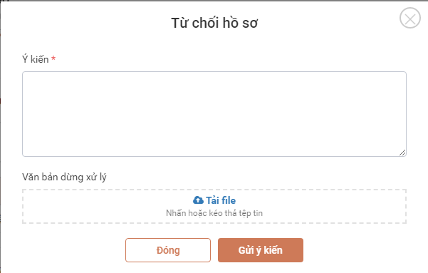
- Chọn [Quay lại]: quay trở lại giao diện danh sách

II.4.1.3. Xem tiến trình xử lý
Cán bộ chọn trên hồ sơ (danh sách hồ sơ) để xem tiến trình xử lý qua các cán bộ:

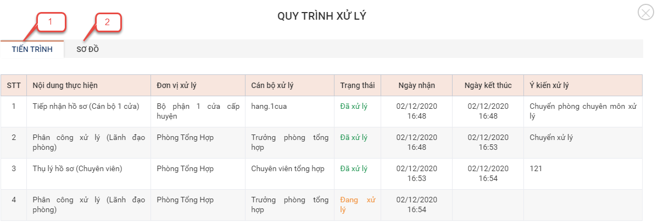

Tab 1: hiển thị thông tin hồ sơ đã chuyển qua các đơn vị/ cán bộ xử lý theo trình tự thời gian tăng dần
Tab 2: hiển thị sơ đồ quy trình xử lý của thủ tục tại đơn vị

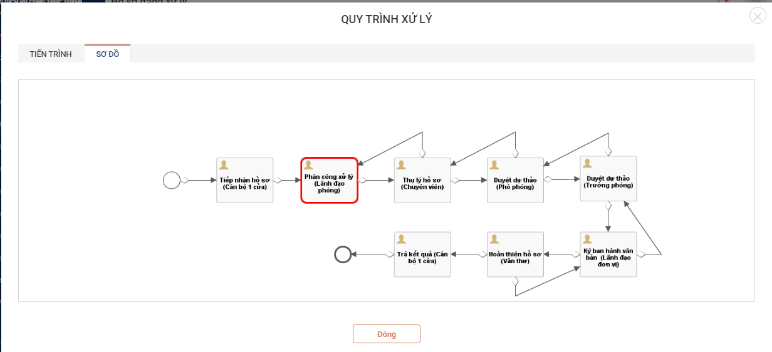

Khung màu đỏ đánh dấu vị trí hiện tại trong tiến trình xử lý hồ sơ.

II.4.3. Hồ sơ đã xử lý
Mô tả: Quản lý các hồ sơ đã chuyển xử lý xử lý cho các cán bộ khác (bao gồm cả trường hợp chuyển trả lại). Cán bộ có thể xem lại các thông tin chi tiết của hồ sơ.
Đường dẫn chức năng: Xử lý hồ sơ >> Hồ sơ đã xử lý
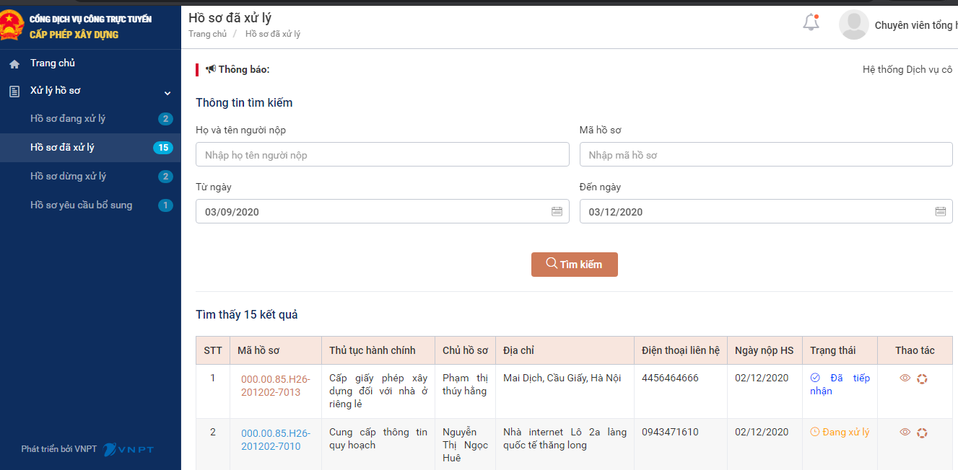
Mặc định hệ thống hiển thị danh sách hồ sơ được nộp trong 3 tháng gần nhất và sắp xếp theo mã hồ sơ giảm dần (mặc định 10 dòng/ trang)
Tại đây, cán bộ có thể :
+ Chọn : Xem tiến trình xử lý hồ sơ (tương tự xem tiến trình tại Hồ sơ đang xử lý)
+ Chọn : Xem chi tiết hồ sơ

II.4.4. Hồ sơ yêu cầu bổ sung
Mô tả:
- Quản lý các hồ sơ đang chờ công dân bổ sung do tài khoản đang đăng nhập yêu cầu. Nếu công dân gửi bổ sung lại thông tin, hồ sơ sẽ được chuyển lại danh sách Hồ sơ chờ tiếp nhận của cán bộ một cửa.
- Tại danh sách này cán bộ có thể xem chi tiết hồ sơ và xem chi tiết thông tin yêu cầu bổ sung hồ sơ của cán bộ (ý kiến và tệp đính kèm), tiến trình xử lý hồ sơ
Đường dẫn: Xử lý hồ sơ >> Hồ sơ yêu cầu bổ sung
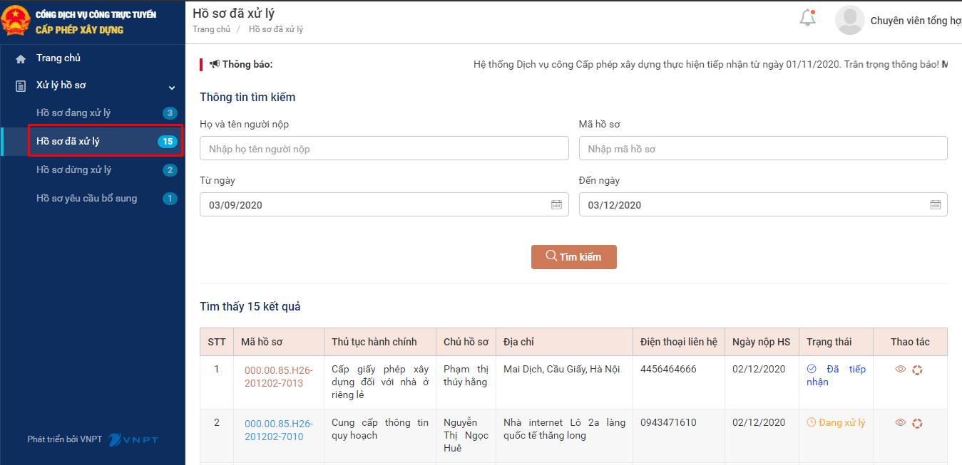
Mặc định hệ thống hiển thị danh sách hồ sơ được nộp trong 3 tháng gần nhất và sắp xếp theo mã hồ sơ giảm dần (mặc định 10 dòng/ trang).
Tại đây, cán bộ có thể :
+ Chọn : Xem tiến trình xử lý hồ sơ (tương tự xem tiến trình tại Hồ sơ đang xử lý)
+ Chọn : Xem chi tiết hồ sơ

II.4.7. Hồ sơ từ chối tiếp nhận
Mô tả: Kho hồ sơ do Cán bộ từ chối xử lý và chuyển trả công dân.
Cán bộ có thể xem lại chi tiết thông tin hồ sơ hoặc xem lại nội dung từ chối công dân.
Đường dẫn: Xử lý hồ sơ >> Hồ sơ từ chối tiếp nhận
Cán bộ truy cập vào đường dẫn chức năng, giao diện hiển thị như sau:
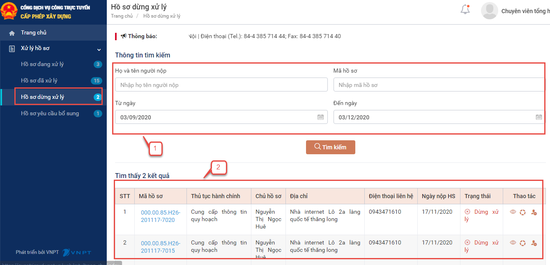
Mặc định hệ thống hiển thị danh sách hồ sơ được nộp trong 3 tháng gần nhất và sắp xếp theo mã hồ sơ giảm dần (mặc định 10 dòng/ trang).
Vùng 1: Tiêu chí tìm kiếm
Vùng 2: kết quả tìm kiếm, mặc định hiển thị 10 kết quả/ 1 trang, sắp xếp theo thứ tự giảm dần của mã hồ sơ và thời gian nộp hồ sơ trong 3 tháng tính từ thời điểm hiện tại.
Tại đây, cán bộ có thể:
- Chọn : cho phép xem chi tiết thông tin hồ sơ
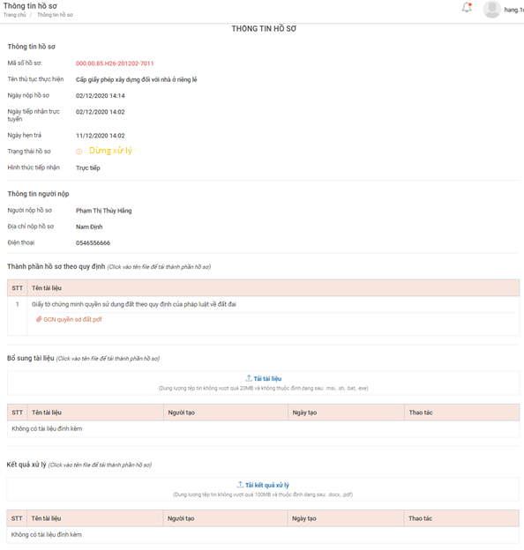
- Chọn : xem tiến trình xử lý của hồ sơ
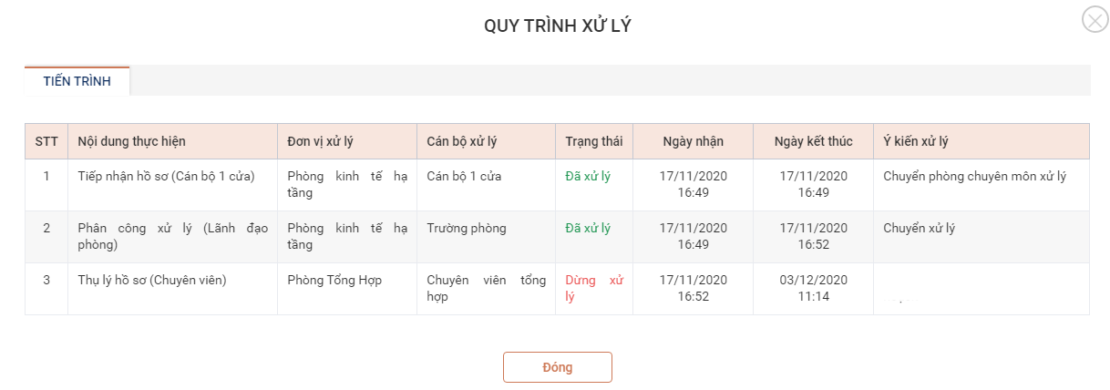
- Chọn : xem thông tin từ chối hồ sơ

